我力争在10页之内向你说明LaTeX和最基础的一些使用。希望我这10页纸能帮你省去翻阅各种网上乱七八杂教程的大量时间。在阅读这个文档之前，请先阅读“LaTeX前置准备”，完成LaTeX的配置工作。

1. **简单介绍LaTeX**

首先，LaTeX其实与Microsoft Word或者WPS相同（你可以把LaTeX与Microsoft Word全方位地类比），是一个编辑文档的东西。区别在于LaTeX是“所见非所得”的，即你输入的内容与最终呈现在文档上的是不一样的。假如你要把你手底下的一份手写稿输入到电脑中，用LaTeX与Microsoft Word都可以达到完全相同的目的，他们两者都是文档的编辑工具，只不过我们需要根据具体的情况判断用哪个工具会更加简便。

相比Word，LaTeX的优点有：①非常方便的调整格式。例如我刚才调整这几个一二三四1234的序号和它们的缩进就花费了近10分钟，而LaTeX中使用一句话就可以指定好这件事。除此之外，将各种内容从Word上面复制过来粘贴过去很多时候格式都会错乱，LaTeX不会出现这种问题。②方便快速输入公式。综合上面两点，我认为我们的证明的整理用LaTeX来做可以方便公式的输入和最终汇总排版的问题，因此LaTeX相较于Word更适合我们完成这项工作。

但大众主流的编辑工具是Word，肯定有其道理。LaTeX入门门槛很高，比较抽象（所见非所得），并且主要是为数学公式的输入开发的。大众没有输入大量数学公式的需求，自然不需要LaTeX；LaTeX抽象难以理解，这也是这份教程选用Word来完成的原因。

1. **LaTeX文档**

LaTeX文档的名字都叫main.tex，这个文档连同其他附属的东西（如你要插入的图片）放在一个文件夹内（此文件夹内不要再放任何其他文件）。main表示这份文档是要编译的主要文件，tex是LaTeX文档的后缀名。编译（即执行代码的过程）一份LaTeX得到的结果是一份pdf。你下载安装好MikTex是编译器（用于执行代码的软件，不可或缺），VsCode是编辑器（帮助你编辑LaTeX文档的软件。你可以选用除了vscode之外的编辑器，也可以不使用编辑器，这并不是必需的）。

在LaTeX中，有9个特殊的符号在tex文档中有特殊的含义，在文档中直接输入这些符号是不会正常编译的。它们是：# % ^ & _ { } ~ \。最后一个“\”（反斜杠）最为特殊，它的特殊含义是转义，被称为转义符。它的作用有：①在文档中直接输入docunmentclass时LaTeX会认为这是文档的内容，就会编译到pdf中。在前面加上“\”之后LaTeX就知道这是一个命令，需要执行这个命令，就会根据documentclass后面的参数指定文档类型。②其他的8个特殊符号如果要在文档中正常编译到pdf中，前它们前面加上“\”就可以了。“%”的含义是表明这一行代码在%后面的内容是注释，方便了对文档内容的理解，不会被编译。此外，如果你需要在正文中输入空格，也需要转义。LaTeX不会直接编译多余的空格（后面会解释为什么）。其余符号文档后面会提。

对于一个函数（比如\documentclass），需要遵循一定的语法（具体函数具体语法后面会讲）。各种参数要放在括号中，放在方括号“[ ]”中的是不必要的，放在花括号“{ }”中的是必要的。从\begin{document}到\end{document}之前的部分才会被编译进pdf中，在\begin{document}之前的部分称为导言区，可以做一些前置准备工作。

下面讲述怎么设置文字样式（字号、字体、颜色、加粗、斜体、下划线等等）、对齐方式、缩进等等（除了输入数学公式之外的所有必需语法），使得你手下的LaTeX能够达到与Word一样的功能。下面的所有效果都仅适用于正文文字。如需调整数学公式的样式，参见下一章有关内容。

最基础的我们需要知道换行方式有三种：①中间空一行（正文推荐使用这一种）；②使用双反斜杠强制换行（在表格、矩阵等环境中只能用这一种）；③使用\par开启新段落（定义新环境必须用这一种，如果你想留出多行空白也可以用这一种（注意每个\par后面要加一个空格））。

此外，新开始一页（相当于分页符）的方式是\newpage。

|  |  |  |  |  |  |
| --- | --- | --- | --- | --- | --- |
| 效果 | | 代码 | 效果 | | 代码 |
| **文字样式** | 字体 | {\fontfamily{字体族名}\selectfont 文本}  【各种字体族名见附录1】 | **对齐方式** | 左对齐 | \begin{flushleft}  这是左对齐文本。  \end{flushleft}  {\raggedright 左对齐文本 \par} |
| 字号 | {\fontsize{10pt}{12pt}\selectfont 10pt字号，12pt行距} | 居中 | \begin{center}  这是居中文本。  \end{center}  {\centering 居中对齐文本 \par} |
| *倾斜* | \textit{斜体文本}  {\itshape 斜体文本} | 右对齐 | \begin{flushright}  这是左对齐文本。  \end{flushtight}  {\raggedleft 居中对齐文本 \par} |
| **加粗** | \textbf{加粗文本} | **缩进** | 首行缩进 | % 调整缩进量（导言区设置）  \setlength{\parindent}{2em}% 默认约1.5em（中文推荐2字符宽度）  % 临时取消首行缩进  \noindent 这段文字首行不缩进。 |
| 颜色 | \textcolor{颜色名}{彩色文本}  \textcolor[HTML]{RRGGBB}{彩色文本}  【各种颜色见附录2】 | 悬挂缩进 | \begin{hangparas}{2em}{1}% {缩进量}{行数}  这是悬挂缩进文本，首行不缩进，后续行缩进2em。  \end{hangparas} |
| 下划线 | \uline{普通下划线}  \uuline{双下划线  \uwave{波浪下划线}  \dashuline{虚线}  \dotuline{点线} | 整体缩进 | \usepackage{listings}  \begin{list}{}{  \setlength{\leftmargin}{3em} % 左缩进量3字符  \setlength{\rightmargin}{3em}} % 右缩进量3字符  \item 自定义左右缩进的文本。  \end{list} |
| 着重点 | \dotemph{带点着重的文字}  \circleemph{带圆圈着重的文字} | 段落间距  （使用模板即可，无需另行设置） | | \setlength{\parskip}{0.5em}  % 段落间距0.5行（推荐） |
| 荧光高亮 | \setul{0.5ex}{0.1pt}  \setulcolor{yellow!40}  \ul{这是背景高亮着重} | 行距  （使用模板即可，无需另行设置） | | \setstretch{1.4}  % 1.4倍行距（推荐） |
| ~~删除线~~ | \sout{这是删除线}  \xout{这是斜向删除线} |  | |  |
| 字母全部大写 | \MakeUppercase{all capital} |

再次强调，上面的操作只适用于文字。如需调整公式样式参看下一章有关内容。如果有上面没有提到的复杂功能就问Deepseek或者豆包。如果实现新的复杂操作需要引入新的宏包，务必告知我修改模板。

1. 使用LaTeX排版数学公式

有了前两章的内容，现在我们手里的LaTeX已经实现了Word几乎所有的功能（除了不那么直观之外）。下面我们来看看LaTeX真正远远优于Word的地方：公式排版。

首先，本章提到的所有操作都需要在数学环境中进行。开启数学环境有三种方式：$行内公式$，$$行间公式$$，\[行内公式\]。两种行内公式会与文字排版在一起，使你可以在一行文字中插入公式。行间公式则会另起一行并居中对齐，你在输入行间公式时可以换行输入多个公式。行内公式的样式与行间公式略有不同，主要是分数会被挤扁、求和和积分符号的上下限会被压到右边，变得非常难看。如果你输入的行内公式包含了分数、求和或积分，请在公式前，$后插入\displaystyle使行内公式按照行间公式的样式显示。另外，在文档开头我们就提到多余的空格是不会被LaTeX编译的，你可以在公式中不涉及语法要求的地方随意添加空格使你的公式变得美观。

1. 数学符号

在数学模式中，各种符号或显示格式也是靠命令实现的（有极个别的除外），都是“\函数名{参数}”的形式。下面我将列出各种符号及其命令。反斜杠“\”的命令是\backslash，其他保留符号用反斜杠转义即可。

1. 希腊字母

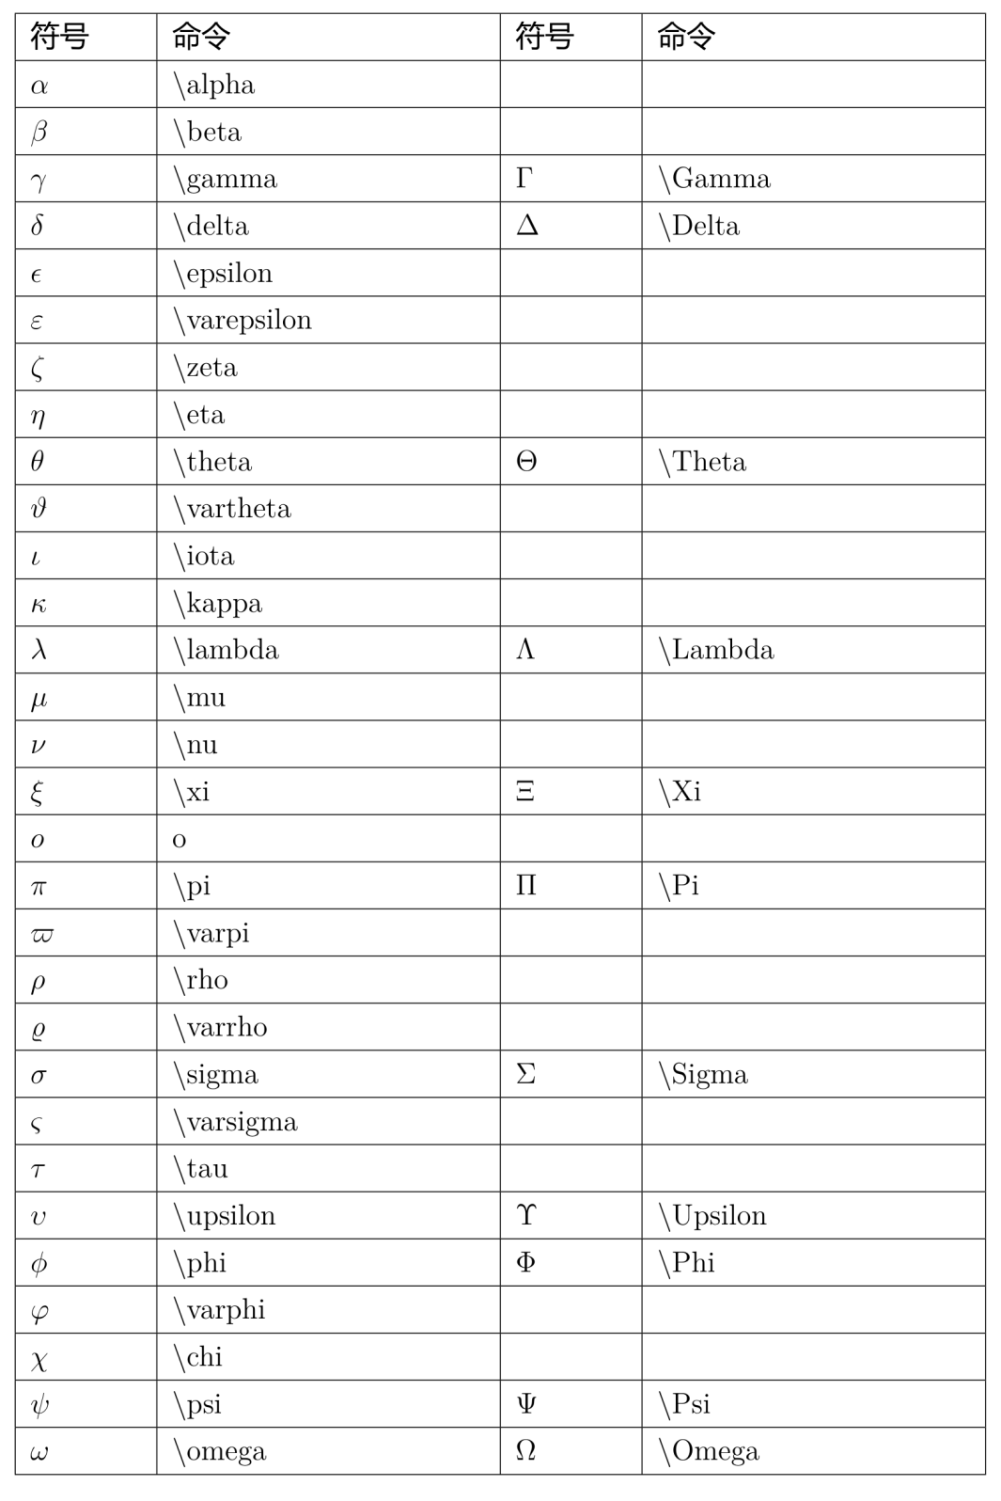

注：未在表格中标出的罗马大写字母与拉丁大写字母完全相同。

1. 二元运算符

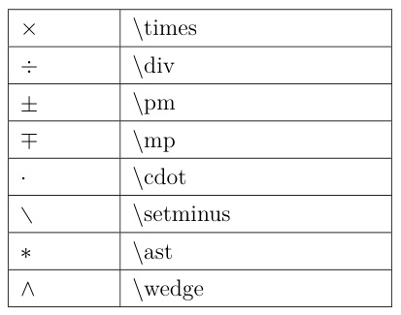

1. 二元关系符

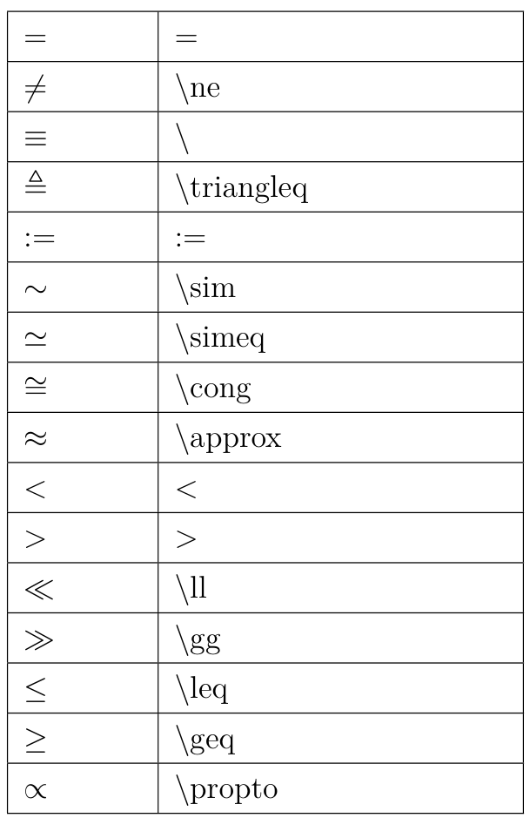

注：\triangleq是自定义的。

1. 几何符号

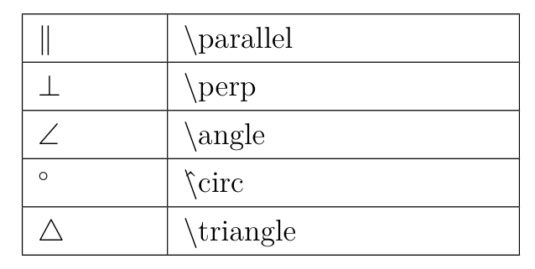

1. 逻辑符号

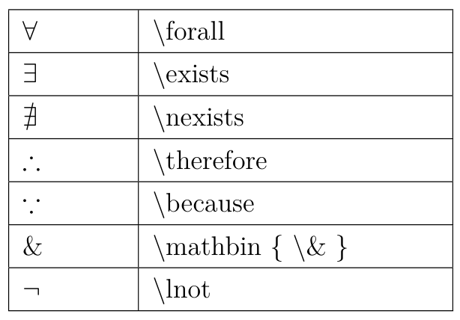

1. 集合

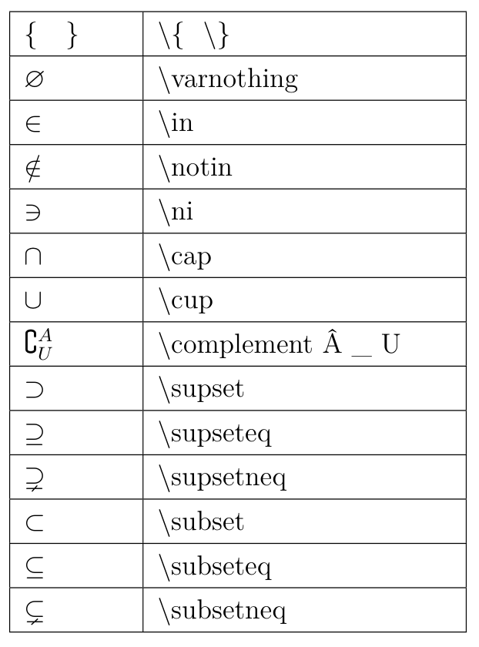

注：补集那一个是

\complement \^ A \_ U

我也不知道为什么变成那样了。

1. 箭头

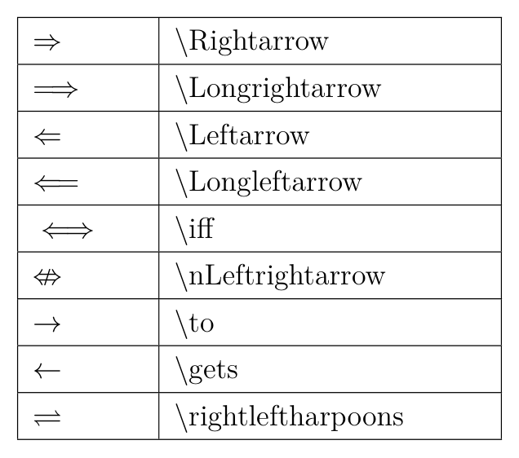

1. 数学公式中的空格

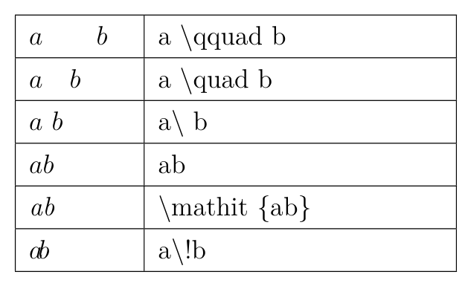

注：从上到下依次是：双空格、单空格、文本空格、（省略乘号）正常距离、零距离、负距离

1. 其他符号

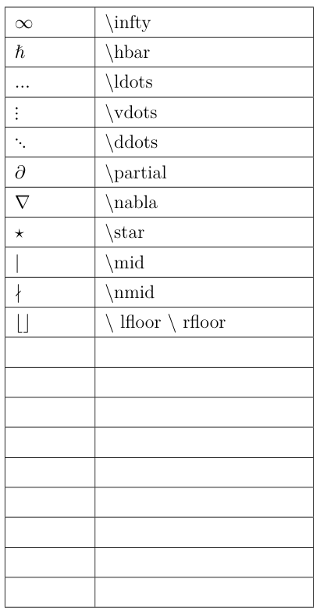

1. 数学公式
2. 角标

如果角标只有一个字符，你可以直接把它放在^或_之后。如果角标不止一个字符，你可以用花括号把整个角标的内容都括起来。另外，直接加中文角标会报错，你应该像第五行展示的那样来处理，把中文包含在一个\text{}里面。（只要你需要在数学环境中显示中文，不论在什么地方，都需要把中文放在\text{}里面。）

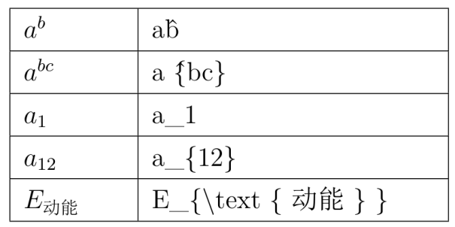

注：前两个应该是a^b和a^{bc}。

1. 分数与约分线

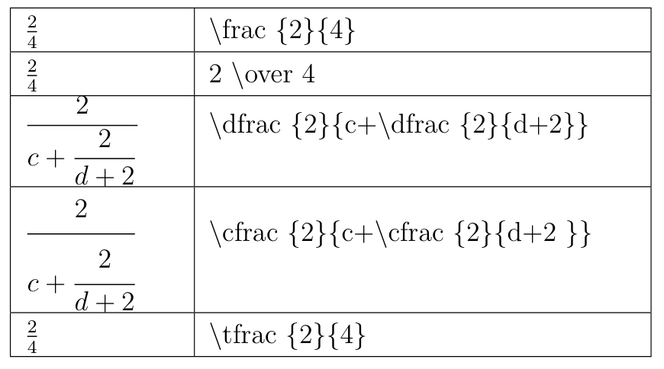

我没有加\displaystyle，可以看到frac在行间公式中就会被压扁，而dfrac可以使行间公式中的分数正常显示出来。如果你的分子与分母都只有一个字符，你可以使用over来写分数。cfrac可以拉大间距，tfrac可以使行间公式中的分数显示为压扁的效果。

你可以为了图方便用dfrac来代替displaystyle，但最好不要使用over，cfrac和tfrac。

1. 初等函数

严格来说所有函数名和单位都应该以非斜体显示。下面的初等函数在LaTeX中有对应的命令，可以直接调用。

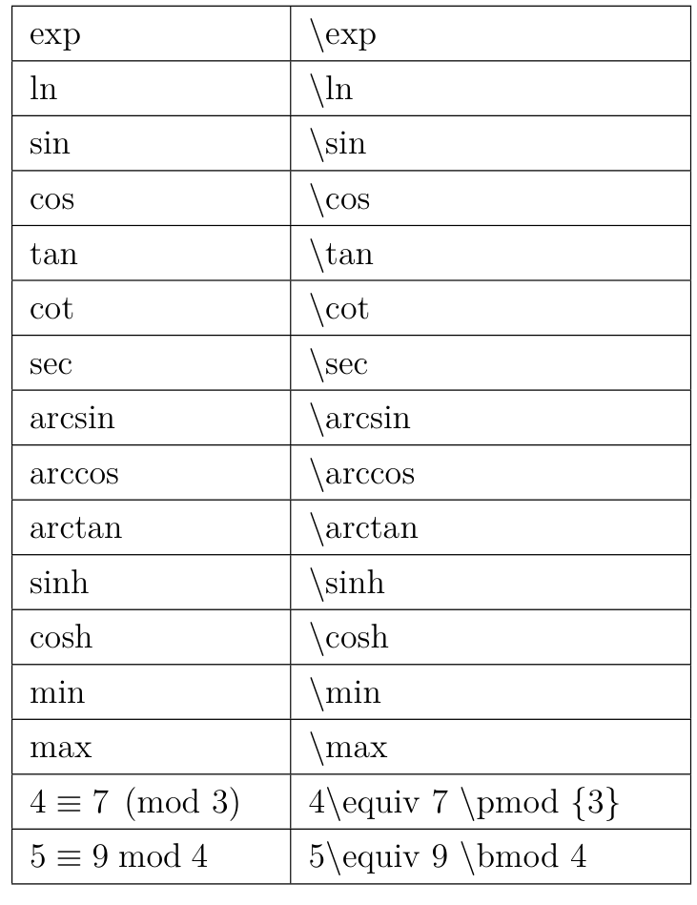

对于没有对应命令的初等函数，可以使用直立命令把他们立起来，例如：\mathit{\text{sh}}。

其他我能想到的初等函数我都在文档导言区自定义了，也就不用使用上面的方法了。现在文档里的有对应命令的初等函数包括：指数（1个）、对数（3个）、三角函数（6个）、反三角函数（6个）、双曲函数（3个）、反双曲函数（3个）、符号函数（1个）。

1. 括号

使用命令：\left左括号 括号中的表达式 \right右括号

两侧的括号可以不一样（比如左边是中括号，右边是大括号）。英文句点“.”可以让这一侧的括号不显示。

化学方程式中的沉淀和气体符号也可以用\left. \right\uparrow来放好箭头。

另外，一定要注意，大括号需要转义！

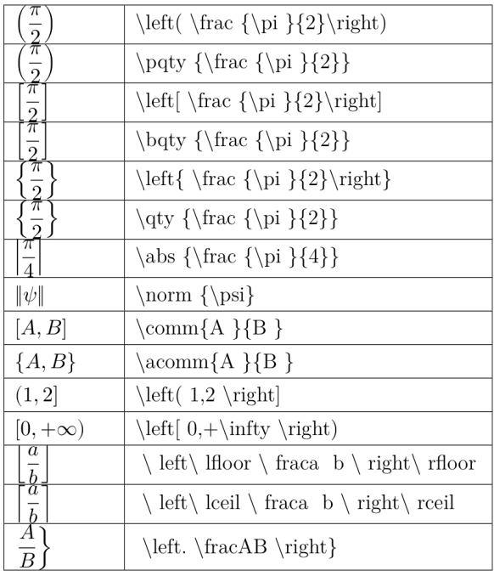

1. 极限

|  |  |
| --- | --- |
|  | \lim_{\Delta x \to 0} \dfrac {f\left(x + \Delta x \right) - f\left( x \right)} {\Delta x } |

也就是说，在\lim之后添加的下标中的内容会自动地编译在lim整体的下面而非斜后方。下面的求和、连乘、积分也是一样的道理。

1. 求和与连乘

|  |  |
| --- | --- |
|  | \displaystyle D \left( x \right) = \sum _{i=1}^n \left[x_i - E\left(x \right) \right]^2 p_i |
|  | \textstyle \sum_{a }^{b }x |
|  | \displaystyle \prod_{b }^{a }x |
|  | \textstyle \prod_{b }^{a }x |

\textstyle的作用是使行间公式像行内公式那样显示。可以看到求和和连乘被压扁的效果。

1. 导数

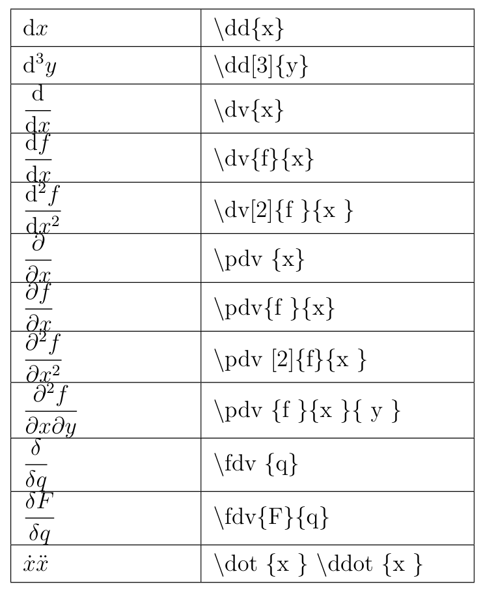

上面的命令除了最后一个之外全部来自physics宏包。可以猜到，这个宏包绝对是学物理的人写的，简洁清晰，不追求任何规范。

如果不使用physics宏包，那么需要将所有的d用mathit直立起来，偏导的符号前文有提到。

1. 积分

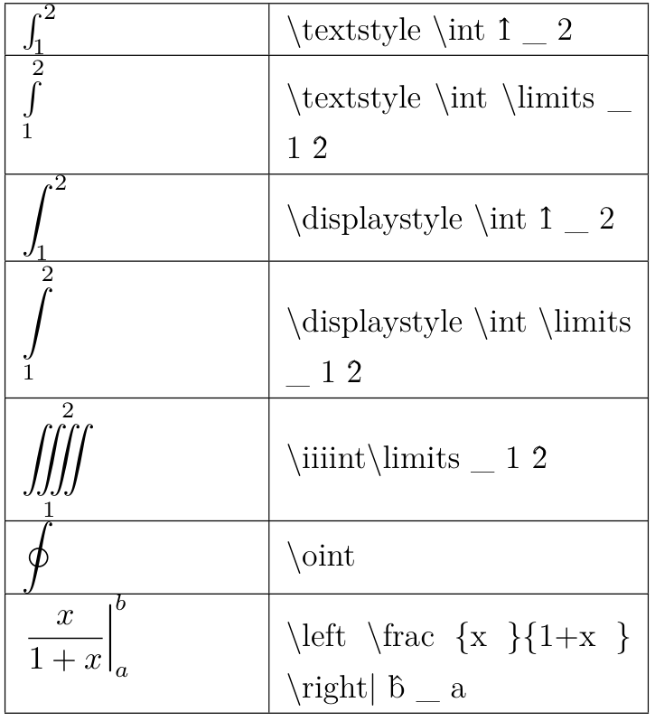

还是有一些^显示是异常的。

可以看到textstyle下的积分会被压扁，如果要积分上下限显示在正确的位置，需要添加\limits。

另外，曲面积分并不是\oiint，它的Unicode是8751，稍后我再想办法解决这一问题。

1. 矢量

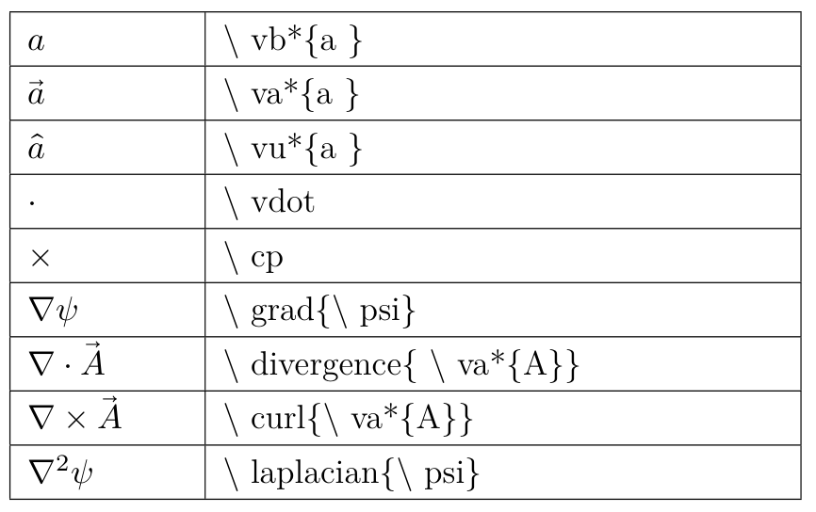

这些命令都由physics提供。其中前三个应该是粗体的矢量，但是因为我们文档设定的原因这个bug不太好修，就这样吧。

1. 狄拉克符号

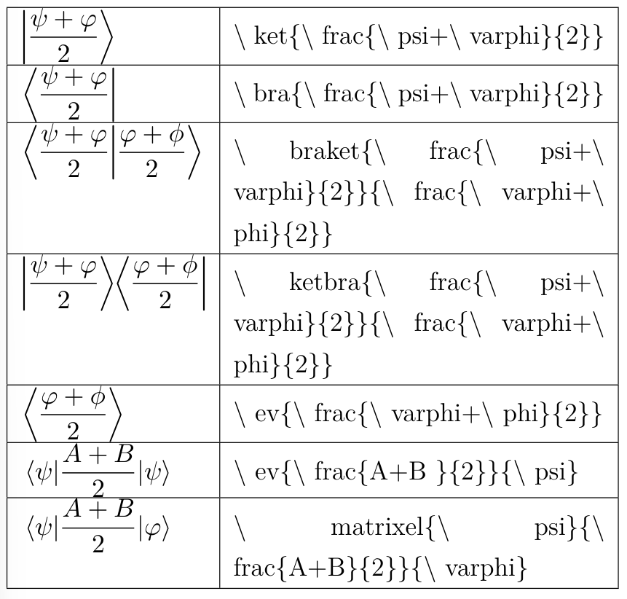

1. 其他公式

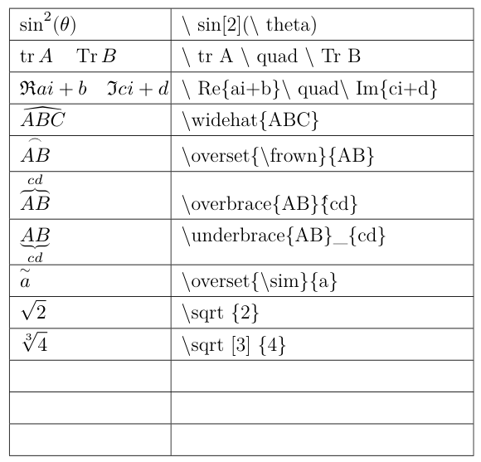

1. 数学环境

纵使有了上面的命令，有一些公式还是没法解决。例如矩阵目前为止就难以排版。好在LaTeX的amsmath宏包提供了一些数学环境使得我们可以便捷地进行一些复杂的操作。

首先，环境必须有开头和结尾的命令来说明这个环境从哪里开始从哪里结束。我们用命令\begin{environment}来开始，以\end{environment}来结束，这个环境中的内容必须比这两个命令多一个Tab的缩进。下面我们来举一些例子。

1. align环境（对齐、编号公式）

你可以在这个环境中方便地输入多行公式，在每行公式的末尾添加双反斜杠“\\”就可以换行。你一定已经注意到了使用$$...$$的行间公式自动居中对齐，在align环境中公式默认右对齐，你可以在公式中通过添加&来使各行公式在你指定的地方对齐（比如在每行公式的最左边加上&就可以使所有公式左对齐了）。align环境默认所有公式都会编号，你可以使用align*来取消所有编号。align环境已经默认是数学环境，不需要再套在$$...$$之中。

|  |  |
| --- | --- |
|  | \begin{align*}  1+2&=3\\  4+6=10&\\  &2+3=5  \end{align*} |

1. matrix环境（及其它矩阵环境）（输入矩阵）

在这个环境中可以输入矩阵。矩阵中同行的每个元素之间使用&隔开，在每行最后一个元素之后加上双反斜杠“\\”表示换行。矩阵需要包含在数学环境$$...$$或align中。

除此之外，二项式系数有专门的命令可以打出。

|  |  |  |
| --- | --- | --- |
|  | $$  \binom{n }{k }  $$ | |
|  | $$  \begin{matrix}  x & y \\  z & w \\  \end{matrix}  $$ | |
|  | $$  \begin{vmatrix}  x & y \\  z & w \\  \end{vmatrix}  $$ | |
|  | $$  \begin{Vmatrix}  x & y \\  z & w \\  \end{Vmatrix}  $$ | |
|  | | $$  A=  \begin{bmatrix}  a_{11} & a_{12} & \ldots & a_{1n}\\  a_{21} & a_{22} & \ldots & a_{2n}\\  \vdots & \vdots & \ddots & \vdots\\  a_{n1} & a_{n2} & \ldots & a_{nn}  \end{bmatrix}  $$ |
|  | | $$  \begin{Bmatrix}  x & y \\  z & w \\  \end{Bmatrix}  $$ |
|  | | $$  \begin{pmatrix}  x & y \\  z & w \\  \end{pmatrix}  $$ |

1. table环境（输入表格）

在LaTeX中输入一个表格非常麻烦，你可以使用附录中3的表格生成网站来处理这件事情。（但是我感觉这个网站也不太好用，最好还是多练练遇到表格自己打。）在LaTeX中输入最普通的表格需要嵌套两层环境，第一层是table，在这一层环境之后你需要加上[htbp]来指定表格编译在文本中的这个位置，否则表格就会乱飞；第二层是tabular，在这一层环境之后你需要在花括号中指定表格的列数、竖框线的有无、每列内容的对齐方式。如果你想让某处的竖框线存在，需要加上“|”，不希望存在什么都不需要加；这一列的对齐方式是左对齐、居中对齐、右对齐时分别使用“l”“c”“r”来标定这一列，用这三个类型时表格会自适应列宽（即列宽与这一列中内容最长的一行相同），如果你需要指定列宽，使用{centering}p{1.6cm}来标定这一列的类型和列宽。表格内容的输入与矩阵相似，你需要某处的横框线存在时，就加上命令“\hline”，不需要就什么都不需要加；用&来分隔开每一行中相邻的单元格，在每一行末尾的单元格加上双反斜杠“\\”来换行。

如果你想让表格铺满整行，使用宏包tabularx，它提供了x类型的列，使得表格平均分配各x列的宽度。x可以和p混合使用达到更好的效果。为了使用宏包，你需要把内层环境tabular改为tabularx。

你可以在表格中使用$...$来输入行内公式。在table环境后放置\centerting来使表格处于纸面的正中。

|  |  |
| --- | --- |
|  | \begin{table}[htbp]  \centering  \begin{tabular}{|l|c r|}  \hline  1 & 2 & 3\\  4 & 5 & 6\\  \hline  7 & 8 & 9  \end{tabular}  \end{table} |

1. cases环境（大括号）

|  |  |
| --- | --- |
|  | $$  f\left(x\right)=  \begin{cases}  3x+5 & ,x\in\left(0,+\infty\right)\\  5-6x & ,x\in\left(-\infty,0\right]  \end{cases}  $$ |

1. Title环境（自定义环境，输入标题，显示证明号）

这个是我在开头自定义的环境（下文有解释）。把内容放进这个环境中就可以显示问文档的标题。

1. figure环境（插入图片）

\begin{figure}[htbp]

\centering

\includegraphics[width=0.8\linewidth]{文件名.后缀名} % 这里也可以用[wide = 10cm]，如果不加路径默认文件就在与主文件main.tex在同一个文件夹中

\end{figure}[htbp]

1. 公式样式

对于公式样式的调整有一套与文本不同的语法。公式的字体不能指定（你应该也不会想到动这个东西）（这是在导言区设定好的，不要乱动）。

1. 颜色

|  |  |
| --- | --- |
|  | $$  x_{1,2}=\frac{{\color{blue}-b}\pm\sqrt{\color{red}b^2-4ac}}{\color{green}2a}  $$ |

1. 背景颜色与框

这里使用tcolorbox命令，可以设定公式的背景颜色。第一个参数设置背景颜色，第二个参数设置框线颜色，第三个参数设置框的圆角大小（推荐2pt），最后两个参数设置框到公式左右端的距离。

|  |  |
| --- | --- |
|  | \[  \tcboxmath[colback=purple!10, colframe=purple, boxsep = 2pt, left=0pt, right=0pt]{e^{i\pi}+1=0}  \] |

1. LaTeX模板的诠释

最后我们来讲一下我写的LaTeX的模板。这应当是所有内容的精华，但其实你可以直接跳过不看。

如果需要引用其他宏包或添加新定义，总之一切需要更改导言区的操作务必通知我修改模板防止出错。

1

2

3

% 下面定义文档基础参数

\documentclass[12pt, a4paper, oneside, fleqn]{article}

\usepackage[UTF8, fontset=windows]{ctex} % 指定文档编码方式和文档为中文，并强制使用Windows字体

首先一份LaTeX文档要指定这份文档的类型article。

这里告诉LaTeX我们这一份文档是中文的，并指定使用Windows自带的字

4

5

6

7

8

9

10

11

12

13

14

15

16

17

18

19

20

21

22

23

24

25

26

27

28

29

30

31

32

33

34

35

36

37

38

39

40

41

42

43

% 引用宏包

\usepackage{amsmath} % 提供align等数学环境

\usepackage{physics} % 提供一些物理里面常用的形式的简写

\usepackage{cancel} % 约分线

\usepackage{tabularx} % x类型表格\usepackage{xcolor} % 拓展颜色

\usepackage{fontspec} % 引入字体

\usepackage{anyfontsize} % 自由调整字号

\usepackage{ulem} % 下划线、删除线等功能

\usepackage{graphicx} % 绘图，调整图形形状大小

\usepackage{soul} % 荧光高亮

\usepackage{enumitem} % 悬挂缩进

\usepackage[math-style=TeX]{unicode-math} % 加载数学字体

\setmathfont{Latin Modern Math} % 指定支持 Unicode 的数学字体

\usepackage{tcolorbox} % 设置公式的背景颜色和为公式加框

\tcbuselibrary{most} % 加载扩展功能

% 指定页边距

\usepackage{geometry}

\geometry{left=1.27cm, right=1.7cm, top=1.7cm, bottom=1.7cm} % 使用word中窄页边距

\title{4.10点光源的非定域干涉} % 填文档名称

\author{Dory} % 填作者

\date{\today}%或者换成某个日期%

% 字体和段落设置

\usepackage{parskip}

\setCJKsansfont{Microsoft YaHei}[BoldFont=* Bold]

\newcommand{\myheiti}{\sffamily\bfseries}

% 自定义着重点命令

\newcommand{\dotemph}[1]{%

    \raisebox{-0.5ex}{\scalebox{0.8}{$\bullet$}}#1} % 小圆点

\newcommand{\circleemph}[1]{%

    \raisebox{-0.5ex}{\scalebox{0.6}{$\circ$}}#1}    % 圆圈

% 自定义\triangleq

\newcommand{\triangleleq}{\mathrel{\ooalign{$\triangle$\cr\hidewidth$\scriptstyle\leq$\hidewidth}}}

% 定义一些初等函数

\newcommand{\sh}{\mathit{\text{sh}}}

体（文档中只使用了宋体SimSong和黑体SimHei）。

中括号中内容分别指定了正文的字体、纸张的大小、文档是单面的、所有公式左对齐，花括号指定了文档的类型

\usepackge函数是引用宏包的函数，在后面输入{宏包名称}来引用你想要的宏包。

我在这里留了一手，这样可能就可以通过\unicode来输入曲面积分。

这里引用宏包geometry并用其来搞定文章的页边距。我们统一设定文章页边距为Word中的“窄页边距”。

这里指定文档名称和作者。

使用宏包parskip，可以取消文档默认的自动缩进（article文档类型默认首行缩进2字符），并增大段落间距。

明确设置正文为宋体（不这么干就会各种报错。劳资修了一上午才fix掉这个BUG）

设置一个新命令：\myheiti（我的黑体），其实就是指定Windows自带的黑体。后面想设置黑体的时候用这个命令就可以。（同样地，不这么干就会各种报错。）

44

45

46

47

48

50

51

52

53

54

55

56

57

58

59

60

61

62

63

64

65

66

67

68

69

70

71

72

73

74

75

76

77

78

79

80

81

82

83

84

85

86

87

88

89

90

91

\newcommand{\ch}{\mathit{\text{ch}}}

\renewcommand{\th}{\mathit{\text{th}}}

\newcommand{\arcsh}{\mathit{\text{arcsh}}}

\newcommand{\arcch}{\mathit{\text{arcch}}}

\newcommand{\sgn}{\mathit{\text{sgn}}}

% 下面定义文档用到的环境

% 定义计数器

\newcounter{ProofNumber}

\setcounter{ProofNumber}{0}

\newcounter{ProofType}

\setcounter{ProofType}{1}

% Title环境，用于书写文章开头的标题和序号。

\newenvironment{Title} % \title{}是LaTeX已有的一个命令，因此这里为了避免重复定义，使用首字母大写的Title

{ % 开始定义

    \stepcounter{ProofNumber} % 每次调用环境时计数器+1

    \par\addvspace{\baselineskip} % 增加垂直间距

    \begin{flushright}

        % 右对齐 宋体 12pt 红色 “序号：#1.1”

        \normalfont\color{red}

        序号：\# \arabic{ProofType}.\arabic{ProofNumber}

    \end{flushright}

    \par % 另起一行

    \noindent\myheiti\fontsize{16pt}{19.2pt}\color{red} % 定义这个环境的样式是黑体，16pt，红色

}

{ % 结束定义

    \par

    \normalfont % 设置回正文默认字体，防止外溢

}

\newcounter{SubTitleCounter} \setcounter{SubTitleCounter}{0}

% 定义新环境SubTitle，用来书写文章中1.2.3.4.的小标题

\newenvironment{SubTitle}[1] % 这里接受一个参数作为标题

{ % 开始定义

    \stepcounter{SubTitleCounter}

    \par\addvspace{\baselineskip} % 增加垂直间距

    % 定义小标题的样式为：无缩进红色黑体12pt以1.2.3.标号

    \normalfont\noindent\color{red}\myheiti\fontsize{12pt}{14.4pt}\arabic{SubTitleCounter}. #1 % #1引用上面的参数

}

{ % 结束定义

    \par

    \normalfont

}

计数器就相当于CASIO里面的变量存储器，是一种特殊的数据类型。

命令\newcounter{计数器名称}可以新建一个计数器，命令\setcounter{counter}{number}可以将计数器设定为一个特定的数值（必须是整数）。

新建计数器“序号”，用于标定文档开头的序号。

初始化计数器为0，以后每次需要这个计数器清零（即重新开始编号的时候，都可以在正文中使用这一行code）。

新建计数器“证明类型”，用于标定文档开头的序号。

我们规定力学证明为1，电学为2，热学为3，光学为4，近代物理（包括原子物理和狭义相对论）为5，例题为6。最后排版的时候按顺序来。

因为我们前面已经设定好两个counter的数值了，所以单独编译这一份文档会显示序号1.1。但是所有文档整合起来之后，每调用一次环境就会使ProofNumber步进1，自然就会依次显示“1.1”“1.2”“1.3”了。

其实本来这个命令的语法是\newenvironment{name}{begdef（）开始定义}{enddef（结束定义）}。因为定义太长写不下，我们这里将后面两个花括号拆成若干行（从66行到76行都是begdef，从77行到80行都是enddef）。

命令\arabic{}的参数只能是计数器，作用是将计数器中数字以阿拉伯数字编译进pdf中。

如果你想使用一二三四的编号，用函数\chinese{counter}

这一行定义的是在Title环境中的文字的样式。

1. 后记

成功在10页之内完成任务，写了3天都快写死我了。

还好，起码这三天修的BUG肯定比掉的头发多。

衷心感谢Deepseek，帮我修了不少BUG

本文使用Word排版，已经到达我使用Word排版的巅峰了。

本文要压缩进10页，因此有不少地方做了简化处理，但肯定足够目前写作之用，希望读者理解。

本人才疏学浅，加上本文写作时间匆忙，其中一定有不少疏漏之处。恳请各位读者指出。

1. 附录
2. Windows字体族

|  |  |  |
| --- | --- | --- |
| 字体族 | 中文名 | 示例 |
| SimSun | 宋体 | 这是宋体 |
| Microsoft YaHei | 微软雅黑 | 这是微软雅黑 |
| KaiTi | 楷体 | 这是楷体 |
| SimHei | 黑体 | 这是黑体 |
| FangSong | 仿宋 | 这是仿宋 |
| Times New Roman |  | This is Times New Roman. |
| Arial |  | This is Arial. |
| Courier New |  | This is Courier New. |
| Calibri |  | This is Calibri. |
| Cambria |  | This is Cambria. |

1. xcolor宏包支持的颜色



见xcolor宏包P38。

1. 有用的一些网站

[在线LaTeX公式编辑器-编辑器](https://www.latexlive.com/" \l "#)

[Create LaTeX tables online – TablesGenerator.com](https://www.tablesgenerator.com/)

1. 本文开源，用来生成文档中表格或图片的LaTeX代码在“附件”文件夹的“table”中。
2. 参考文献
3. [DeepSeek - 探索未至之境](https://chat.deepseek.com/a/chat/s/0e1a08ca-2b0f-4754-a6f9-12656538ef70)
4. [在线LaTeX公式编辑器-帮助文档](https://www.latexlive.com/help)
5. [【LaTeX】新手教程：从入门到日常使用 - 知乎](https://zhuanlan.zhihu.com/p/456055339)